**プラネタリウムを用いた天文教育: Mitakaによる金星の学習の可能性**

松村雅文（香川大学教育学部）

**Astronomy Education with Planetarium: Study of Venus with Mitaka**

Masafumi Matsumura (Faculty of Education, Kagawa University)

**Abstract**

Astronomy education can be improved significantly with modern digital planetariums and related software. We have been studying possible usages of the Mitaka-system, which is the software developed by NAOJ, in school classes and also in museums. As one of the series of our study, we made video clips with Mitaka to help those who study the revolution of the Venus. Since the apparent motion and phase of Venus are useful to understand the revolution of planets around the Sun, they are explained in textbooks for classes in junior high schools. However, they are not easy to understand, partly because the apparent motion of the Venus from the viewpoint on the Earth is affected by the [axial](http://eow.alc.co.jp/search?q=axial&ref=awlj) [tilt](http://eow.alc.co.jp/search?q=tilt&ref=awlj) of the Earth. We therefore suggest a view from space, as is shown in our video clips, as a step of learning. We also discuss other points in learning about the Venus.

**1．はじめに**

　学校教育の現場では、天文の内容の理解は難しいとされる場合が多い。なぜ天文の学習が難しいのか等については1960年代より多くの研究がなされおり（例えば、今井1967）、河原（1965）は、プラネタリウムの普及が天文教育を改善すると指摘した。しかしながら、日本全国で330台のプラネタリウムが稼働している（日本プラネタリム協議会、2016）現在でも、小学校理科の各単元についての最近の調査（例えば、国立教育研究所の平成24年の調査）を見ると、一般に子どもたちが天文の内容を理解するのは容易ではないことが窺われる（松村、2016）。

一方、現在は光学式からデジタル式のプラネタリウムへの過渡期であり、これに伴い、通常のパソコンでも使える優秀なソフトが公開されている。このため、デジタル式プラネタリムや関連ソフトを用いて、天文学習の新たな展開が可能である。例えば、Chastenay (2016) は、デジタル式プラネタリウムを用いて、12～14歳の6人の子どもたちに月の位相を観察してもらい、他者中心(allocentric)の視点を持つことで、月の位相の理解がより深まったと報告している。

国立天文台で開発されたソフトMitakaは、元来、研究者のアウトリーチ用だが、プラネタリウム・ソフトの機能を有し、かつフリーであるので、学校やプラネタリウム館などでも、より広く使える可能性がある。そこで我々は、天文学習のために、Mitakaをどのように用いるのが良いのかを研究している（松村、2016）。なおMitakaは今も進化を続けており、VRによる利用等、最新の情報が本研究会でも紹介され（加藤、2017）、ワークショップでも取り上げられた（波田野、2017）。

金星の見かけの動きと位相は、惑星の公転運動を理解するのに良い教材と考えられており、中学校の理科教科書で必ず紹介されている。しかし、一般的には、子どもたちが理解するには内容が難しいと考えられている傾向がある。本研究会（第31回天文教育研究会）でも、金星の学習に関する歴史的な経緯等が紹介され（宮下、2017）、ワークショップでも扱われた（足立、2017）。ここでは、金星の学習の一つのステップを想定し、Mitakaを用いて、金星の見かけの動きを示すビデオクリップを作成してみたので紹介する。

**2．ビデオクリップの作成**

ここではMitaka（ver.1.3.2）[1]を用いて天体の動きをWindowsパソコン画面上で再現し、フリーの動画キャプチャーソフト（AG-デスクトップレコーダー ver.1.3.1）を用いで動画を作成した。Mitakaは、元来、様々な天体を表示できるが、ここでの表示は惑星と太陽のみにし、他の天体等（衛星、小惑星、太陽系外縁天体、恒星、銀河系内天体、系外銀河、探査機等）は、全て、非表示にした。また、著者が使用したパソコンでは、金星の表面の模様のため位相が見えにくかったので、表面の模様を表すファイル（mitaka/textures/venus.jpg）を真っ白なイメージに替えてみた。しかし、パソコンやMitaka内の輝度等、表示に関する調整を行なえば、この操作は不要かもしれない。Mitaka内のパラメータ「惑星の拡大率」は、2または3にした。以下では、「プラネタリウムモード」と「宇宙空間モード」での見え方を示す。

**2.1. プラネタリウムモードにおける金星と太陽**

「プラネタリムモード」では、観測者は地上に位置し、天体は地平座標に準拠して表示される。つまり、日常見ることが出来る空の様子が再現できる。図1は、プラネタリウムモードで、時刻は固定し（16時）、日付を変えた時の金星と太陽を示す。金星の公転軌道傾斜角は小さいため、金星は、ほぼ黄道上を移動し、太陽との見かけの距離を変える。金星の位相や見かけの大きさが変わるには、数か月以上、金星に注目することが必要であるが、数か月経つと、太陽自体が天球上で南北方向に位置を変え、更に、黄道（図1の太陽を貫く実線）は地平線に対しての傾きも変化する。このため、結果的に、金星のプラネタリウムモードでの見かけの動きは大変複雑なものになる。足立 耀氏たちの愛知教育大グループによるワークショップの話では、惑星の“惑わす”の意味を理解するには、この複雑さは有効であるとのことであった。しかし、惑星の公転運動を理解するためには、複雑さが何に起因するのかを知ることが必要であろう。そこで、次に、宇宙空間モードでの見え方を検討した。

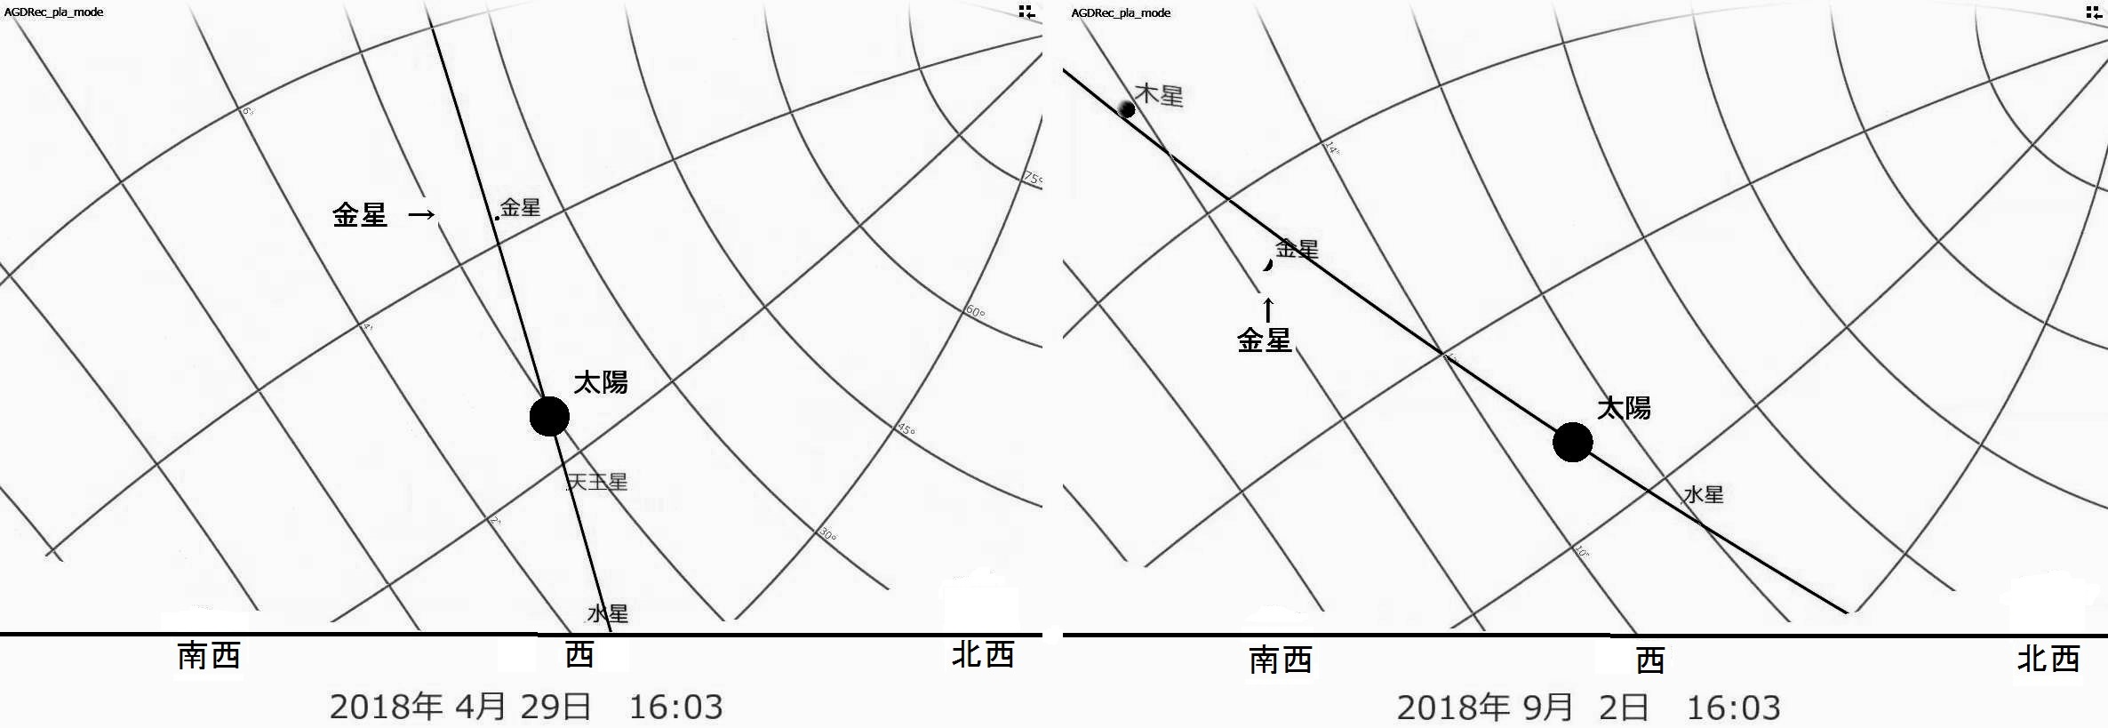

図1．夕方の西空における金星と太陽。時刻を16時頃に固定して、日付を変えたもの（左：2018年4月29日、右：9月2日）。惑星や太陽の“拡大率”は2である。赤経赤緯の線と黄道も示している。Mitakaの画面のキャプチャーだが、白黒は反転し、地平線は書き加えている。

**2.2. 宇宙空間モードにおける金星と太陽**

「宇宙空間モード」では、観測者を宇宙空間の任意の点に置き、任意の天体を視野の中心に固定して観察することができる。ここでは太陽を視野の中心におき、観測者は黄道面付近の適当に太陽から離れた所にいるとして、金星を観察することにした。この状況では、金星は、天球上で太陽を中心に往復する様子を見ることができる。このモードの問題の一つは、地上からの見え方と関連付けることが難しいことである。そこで、フリーソフトのAviUtl (ver.1.00) を用いて、地上からの風景と重ねてみた（図2）。このモードでの別の問題は、金星の軌道全体をパソコン画面上で見るためには、太陽からかなり離れる必要があり、この結果、地球自体も画面上に見えてしまうことである（図2の太陽の右隣が地球）。つまり、地球から離れた仮想的な惑星から見た状況になってしまう。しかしながら、太陽が固定されているので、太陽の周りを金星が公転しており、その様子を横から見ていると想像することは、プラネタリウムモードよりは、容易であるように思われる。

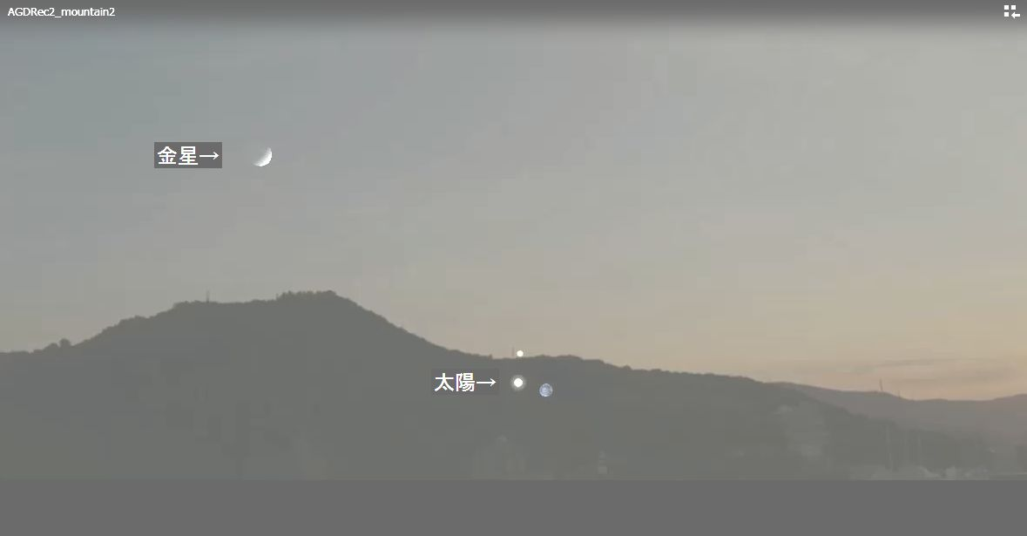

図2．宇宙空間モードで見た金星と太陽。重ねてあるのは、高松からの夕方の山（紫雲山）の風景であり、山の部分は半透明にしている。惑星や太陽の“拡大率”は3としたため、金星が三日月のように見えている。太陽の上に見えているのは天王星、右隣は地球である。

**3．考察[2]**

**3.1. 位相が先か、見かけの大きさが先か？：教える順番の提案**

金星の位相と見かけの大きさについては、ガリレオが残した金星のスケッチ（ガリレオ『偽金鑑識官』）が印象的である。その記述の様子から、ガリレオは、位相と見かけの大きさと両方について同時に考察し、金星は太陽の周りを公転していると論じていたことが窺える。同様に、日本の中学校理科の教科書でも、位相と見かけの大きさが同時に紹介されており、ガリレオが考察したように、授業においても説明を行うことが期待されているようである。

論理的には、位相が変わることは金星へ太陽光が当たる方向が変化することを意味し、見かけの大きさが変わることは地球からの距離が変わることを意味している。このため、学習者によっては、この二つのことを同時に考察するのは、必ずしも容易ではないのかもしれない。学習の順番としては、両者を同時に考えるのではなく、まず大きさの変化から、金星が何らかの点を中心に回っていることを押さえ、その次に位相の変化に注目し、その中心は太陽であることを認識するのが適当ではないだろうか？　逆に、位相の変化を最初に押さえることも可能であろうが、このためには、位相についての理解が十分であることが必要であろう。

**3.2. 「円運動と単振動」との類似**

この研究を行っていて、金星の公転運動の学習は、「円運動と単振動」という高校物理で扱う内容を含んでいるのではないかという別の問題点に気が付いた。2節で紹介したようなビデオクリップを使うなら、金星の見かけの運動からは、金星は、見かけ上、太陽の周りを往復運動（単振動）していることを認識することになる。この次の段階として、金星が、太陽の周りを回ることを導くことが求められる。このプロセスは、単振動から円運動を考えることと同じことが要求される。つまり、高校物理の内容が、暗黙のうちに入っていることになる。高校物理と違う点は、金星の見かけの大きさと位相が情報として与えられることであり（3.1節）、このことにより、本来は、金星の理解は「単振動と円運動」よりも判りやすいはずである。しかし、位相や見かけの大きさに関する理解が不十分だと、逆に混乱を与える要因になる可能性がある。

**4．まとめ**

本研究では、Mitakaを用いて金星の見かけの運動に関するビデオクリップを作ってみた。この結果、太陽中心の宇宙空間モードを用いることで、地球の地軸の傾きの影響を取り除くことができ、金星の見かけの動きの理解がしやすくなると考えた。また、金星の位相と見かけの大きさの学習の順番についての考察を行い、高校物理の単元である「単振動と円運動」との類似性についても指摘した。Mitakaの大きな特徴の一つは宇宙空間モードでは立体視が可能なことであるが、ここでは立体視について考察しておらず、今後の課題として残されている。

謝辞　本研究は、JSPS 科研費 JP16K00969（研究課題名「デジタル式プラネタリウムにおける天文教育手法の開発：学習投影の現状を踏まえて」、基盤研究(C)、2016～2019 年度）の助成を受けたものである。

なお、研究会当日の口頭発表で用いた動画は、以下で閲覧していただくことが可能である：

https://www.ed.kagawa-u.ac.jp/~matsu/venus201708/

**参考文献**

Chastenay, P., 2016, Research in Science Education, 46, 43

足立 耀、2017、本集録

今井正明、1967、天文月報 60, 223

加藤恒彦、2017、本集録

ガリレオ・ガリレイ、1623、『偽金鑑識官』（山田慶兒、谷 泰 訳）、中公クラシックス、2009

河原郁夫、1965、天文月報 58, 259

日本プラネタリム協議会、2016、『プラネタリウムデータブック2015』

波田野聡美、2017、本集録

松村雅文、2016、第30回天文教育研究会集録、225

宮下 敦、2017、本集録

**質疑応答**

Q：近世については、発展学習のような形で、金星探査、特に「あかつき」についても触れてみてはいかがでしょうか？　最近の教科書では、月の単元で「かぐや」を取り上げているものもあります。（寺薗淳也さん）

Q：「あかつき」の金星周回軌道再投入は、Mitakaのプリセットに入っていますのでお使いください。（波田野聡美さん）

A：今回は、金星の大きさと形に注目していたので、探査については考えていませんでした。実際の授業等を想定して、どのような形で発展させればよいのか等、考えてみたいと思います。コメントをありがとうございます。（松村雅文）

1. 本稿執筆時点（2017年8月）のMitaka最新バージョンは、1.4.0 である。
2. 研究会の口頭発表のときには、これらの内容は報告していない。